Zur sofortigen Veröffentlichung

High Performance Real Time Clock Modul von MICRO CRYSTAL

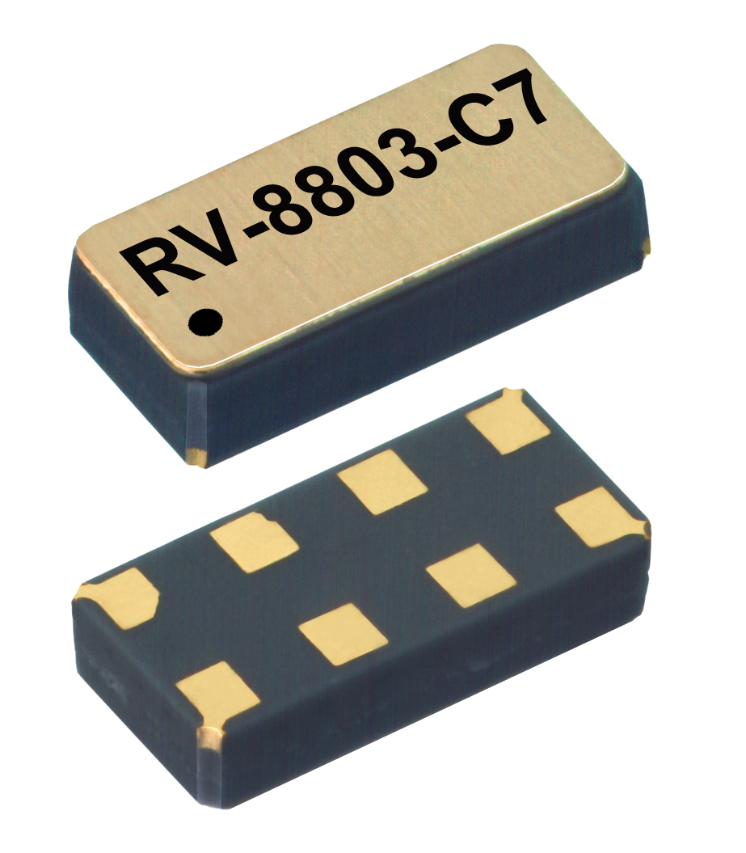

Grenchen, 21. April 2015 – Micro Crystal hat mit der ultrakleinen RV-8803-C7 das scheinbar Unmögliche geschafft. Die temperaturkompensierte RTC bietet die aktuell beste Ganggenauigkeit von +-3.0 ppm über den Temperaturbereich von -40° - +85°C, dies entspricht +-0,26 Sekunden / Tag, bei einem Stromverbrauch von lediglich 240 nA.
Der ausserordentlich geringe Stromverbrauch (bisherige Lösungen lagen hier zwischen 800 nA und 3000 nA) und die volle Funktionalität des Thermometers und der Temperarturkompensation bis runter auf 1.5V Versorgungsspannung verlängern massgeblich die Betriebsdauer im Backup-Versorgungsmode und / oder ermöglichen erstmals den Einsatz von kostengünstigen MLCC Kondensatoren anstelle von teuren Supercaps oder Batterien.
Nebst der besten Ganggenauigkeit und dem tiefsten Stromverbrauch aller temperaturkompensierten RTC’s hat die RV-8803-C7 gleichzeitig auch das kleinste Keramikgehäuse mit den Abmessungen von 3.2 x1.5 x 0,8mm.
Dies ermöglicht einen breiten Einsatzbereich bei der eine präzise Uhrzeit gepaart mit einer Überbrückung beim Ausfall der Versorgungsspannung gefordert wird, so z.B Metering Anwendungen, Embedded Module, Datenlogger, Weisse-Ware, Automotive, bis hin zu tragbaren Medizingeräten und POS Systemen aller Art.

- Ultra-Miniatur Keramik SMD Gehäuse: 3.2 x 1.5 x 0.8mm
- Höchste Ganggenauigkeit über den gesamten Temperaturbereich.
- Geringster Stromverbrauch von lediglich 240nA
- I²C Interface
- AEC-Q200 qualifiziert

Die wichtigsten technischen Daten im Überblick
Spezifikation | Wert | Einheit | Kommentar
Ausgangsfrequenz | 32.768 | kHz
Frequenztoleranz @ 25°C | +/-20 | ppm
Ganggenauigkeit kompensiert | +-3.0 | ppm | -40°C - +85°C
Alterung 1. Jahr max. | +/-3 | ppm
Betriebs-Temperaturbereich | -40 bis +85 | °C
Betriebs-Spannungsbereich | 1.5 – 5.5 | Vdd | Temperatur kompensiert
Stromverbrauch | 240 | nA | Vdd = 3.0V
Gehäusegrösse | 3,2 x 1,5 x 0,8 | mm

Dieses High-Performance RTC Module setzt neue Massstäbe bezüglich Grösse, Ganggenauigkeit und Stromverbrauch und bleibt trotzdem sehr kostengünstig was auch den universellen Einsatz in kostensensiblen Anwendungen ermöglicht.

Über die Micro Crysal AG:
Die Micro Crystal AG in Grenchen, Schweiz, entwickelt, produziert und verkauft weltweit Quarze, Oszillatoren, OCXO und Real Time Clocks für die Elektronikindustrie.
Micro Crystal beschäftigt derzeit etwa 1000 Mitarbeiter weltweit und verfügt über hochvolumige Produktionsstätten in China, Thailand und der Schweiz. Zweigstellen in Europa, Asien, Japan und Nordamerika gewährleisten die enge Zusammenarbeit mit dem Kunden und einen herausragenden technischen Support. Die Micro Crystal AG steht für eine zuverlässige, sichere Technologie, hohe Qualität und eine umweltfreundliche Produktion. www.microcrystal.com

Über die Swatch Group Electronic Systems
Micro Crystal ist ein Mitglied der Swatch Electronics Systems Group (SGES). Die SGES wurde durch im Elektronikbereich tätige Tochtergesellschaften der Swatch Group gegründet, um bestmögliche Entwicklungssynergien für Kundenapplikationen zu gewährleisten.

----------------------------------------------------------------------------------------------------------------------------------------
Für weitere Informationen kontaktieren Sie bitte:

Micro Crystal AG
Frau M. Hartmann
Muehlestrasse 14
CH-2540 Grenchen
Tel.: +41-(0)32-655 88 97
Fax: +41-(0)32-655 82 83
sales@microcrystal.com
www.microcrystal.com

